Муниципальное бюджетное дошкольное образовательное учреждение
«Детский сад №4 «Солнышко»»

«Описание предметно - развивающей среды»

Воспитатель: Маркевич Н.И

Краснотуранск 2021

Центр Игровой деятельности.
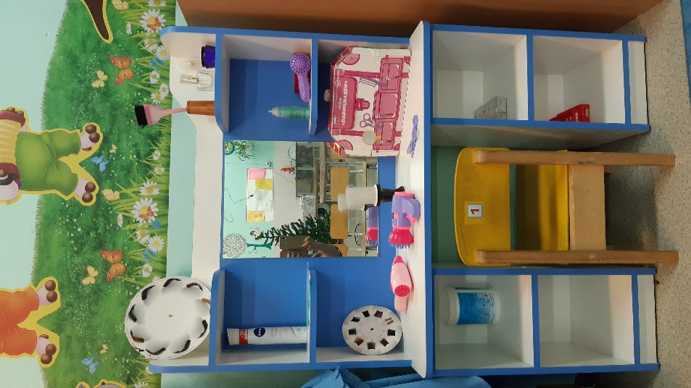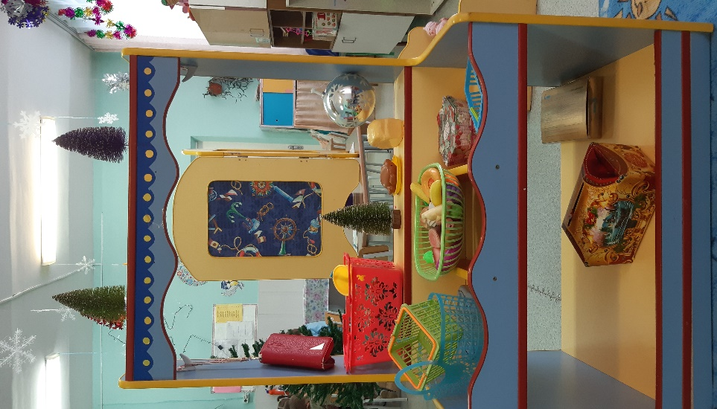
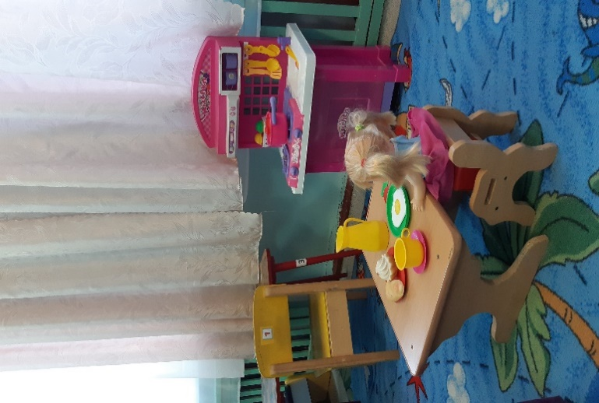
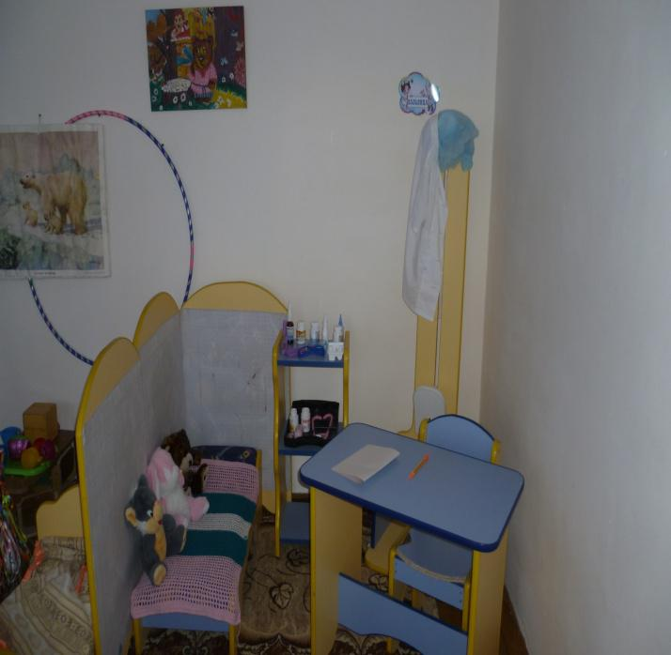
Реализация ребенком полученных и имеющихся знаний об окружающем мире в игре.
Накопление жизненного опыта
Атрибуты для сюжетно - ролевых игр по возрасту детей («Семья», «Больница», «Магазин», «Парикмахерская» и т.д.)
Предметы - заместители.
Оборудование и пособия размещены таким образом, что дети могут легко подбирать игрушки, комбинировать их «под свои игровые творческие замыслы». В связи с тем, что игровые замыслы старших дошкольников весьма разнообразны, вся игровая стационарная мебель используется многофункционально для различных сюжетно-ролевых игр. Игровой материал помещен в коробки с условными обозначениями, дети по своему желанию выбирают сюжет будущей игры, и переносят игровой материал в удобное для них место, для свободного построения игрового пространства.
Уголок уединения.
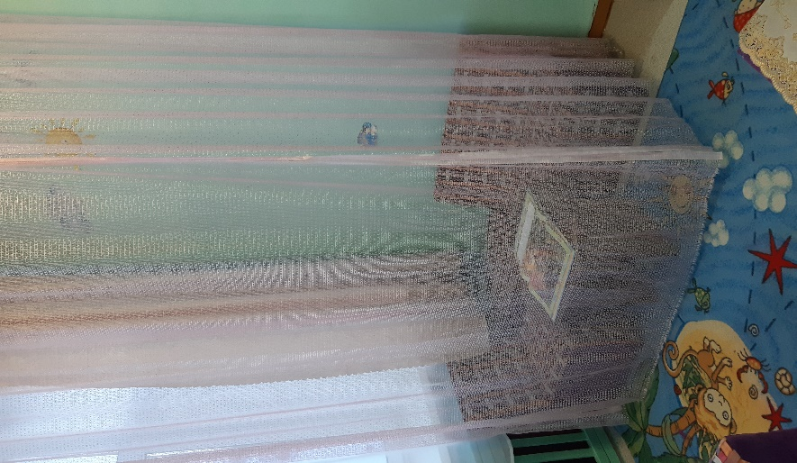
Создание условий для уединения, релаксации
Пуфик
Диваны
Стол,книга
Раскраски, карандаши
Игровой материал
Центр Патриотизма.
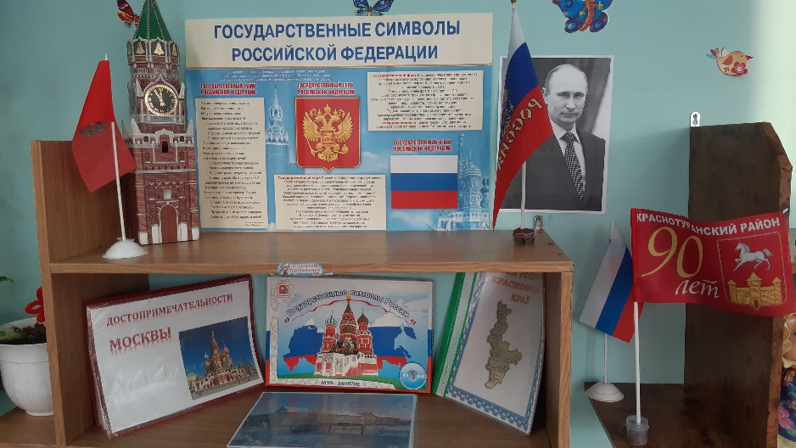
Расширение представлений стране, малой родине, о социокультурных ценностях народа, накопление познавательного опыта.
Государственная символика. Президента страны.
Наглядный материал: альбомы, фотоиллюстрации и др.
Политическая карта мира, физическая России, карта края.

Центр музыки.
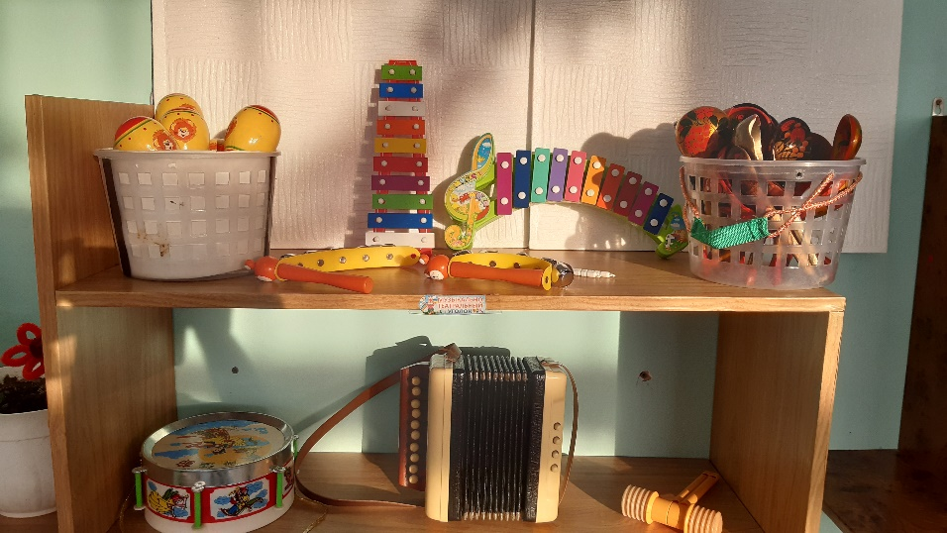
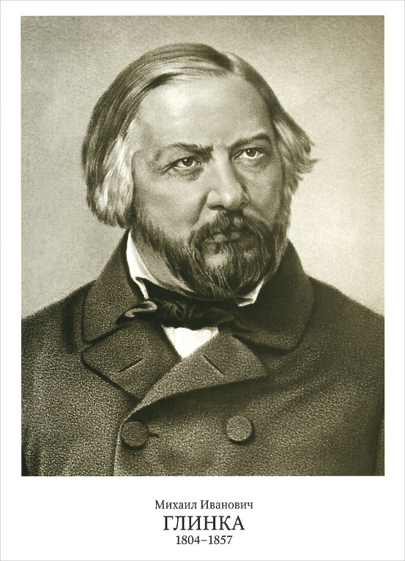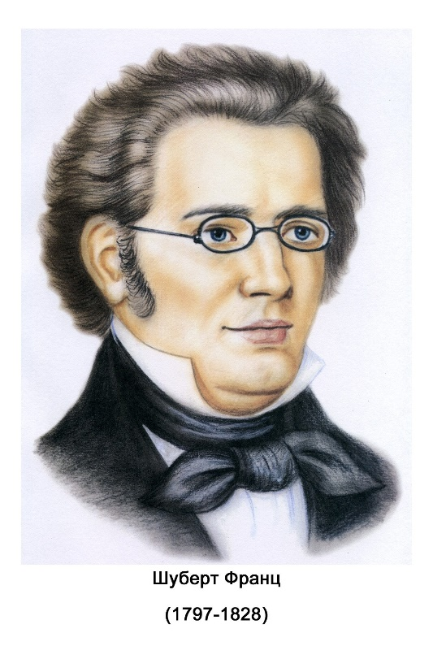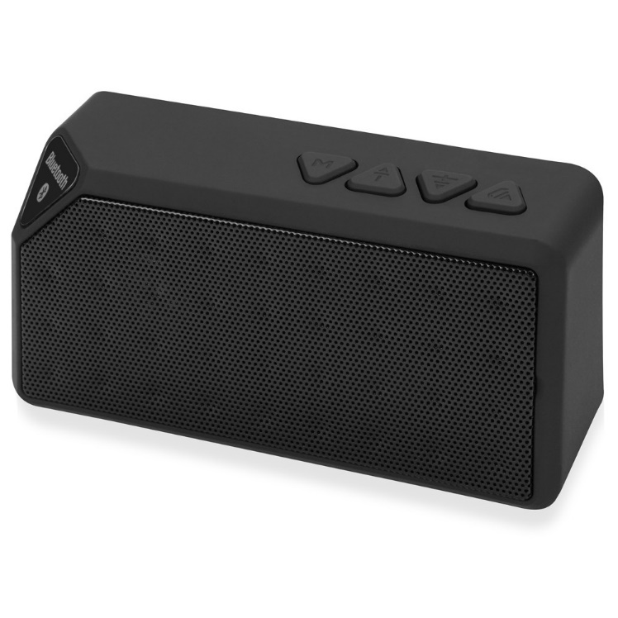
Развитие творческих способностей в самостоятельно-ритмической деятельности
Детские музыкальные инструменты.
Музыкальные игрушки.
Портрет композитора.
Магнитофон.
Набор шумовых коробочек
Игрушки - самоделки.
Музыкально - дидактические игры
Центр театрализованной деятельности
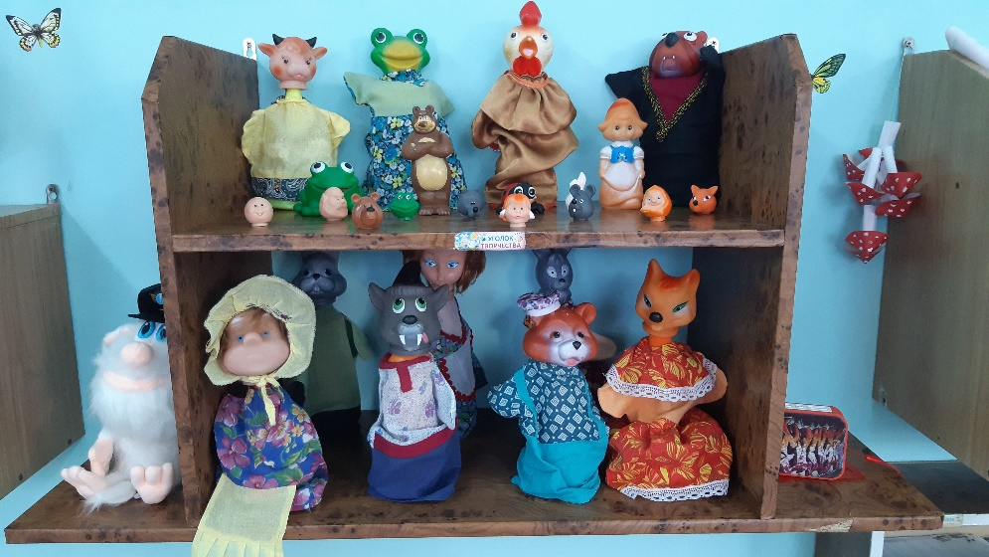
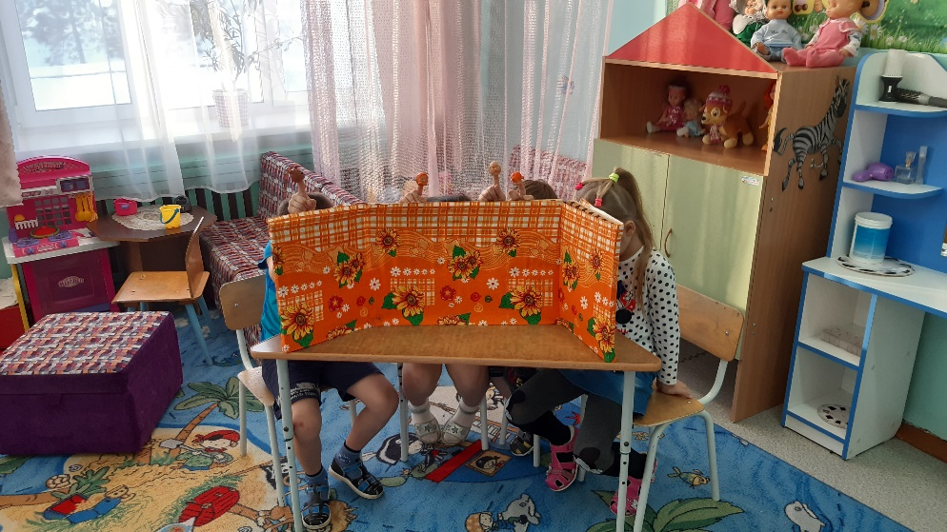
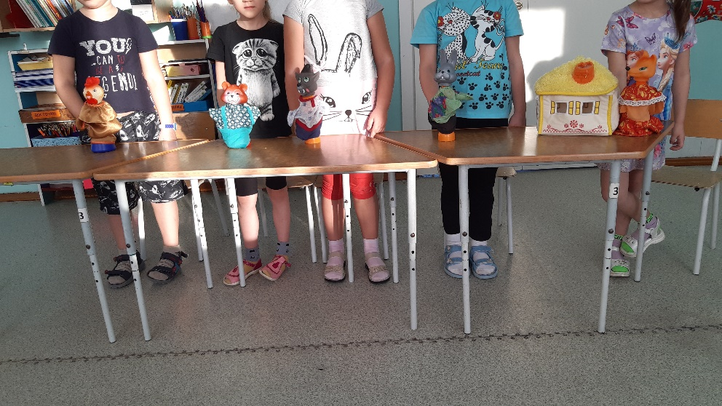
Развитие творческих способностей ребенка,
Стремление проявить себя в играх-драматизациях.
Ширмы.
Элементы костюмов.
Различные виды театров (в соответствии с возрастом)
Предметы, декорации, театральные
Игрушки-забавы.
Аксессуары сказочных персонажей
Центр Познавательно-исследовательской деятельности.
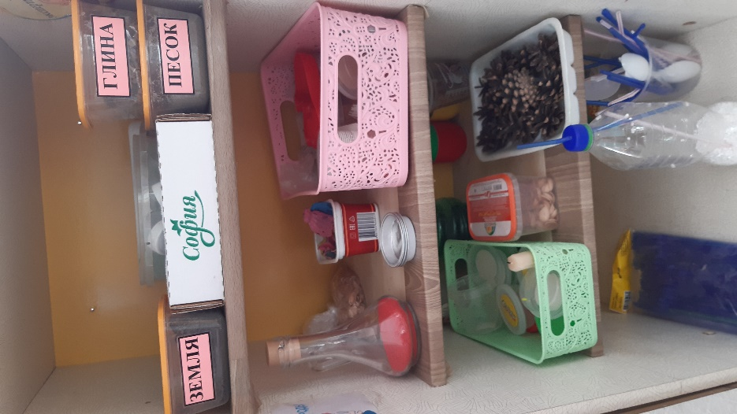
Развитие познавательной сферы детей через включение в процесс экспериментирования
Емкости для измерения, пересыпания, исследования, хранения.
Земля разного состава, вода, песок.
Емкости для измерения, исследования, Пластичные материалы, интересные исследования и наблюдения предметы.
Магниты, металлические предметы.
Пипетки, краски разной густоты Поролоновые губки разного размера, формы.
Набор для экспериментирования 2-3 размеров и разной формы, переливания и вылавливания, тонущие игрушки и предметы.
Защитная одежда для детей (халаты, нарукавники) и т.д.
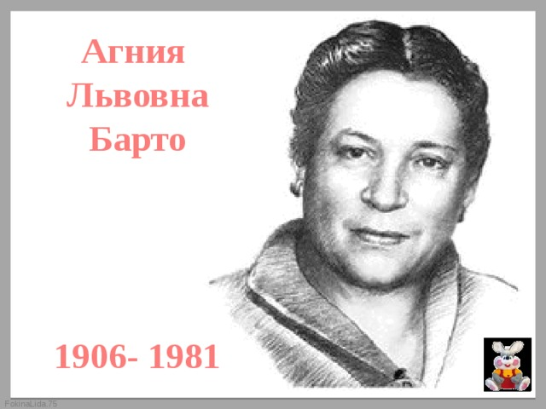
Центр книги.
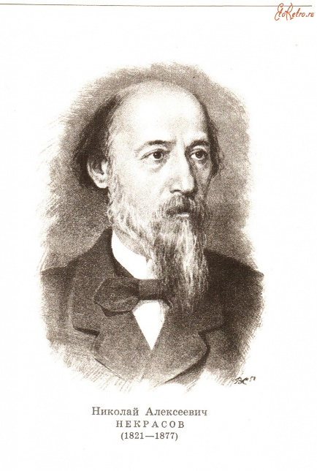
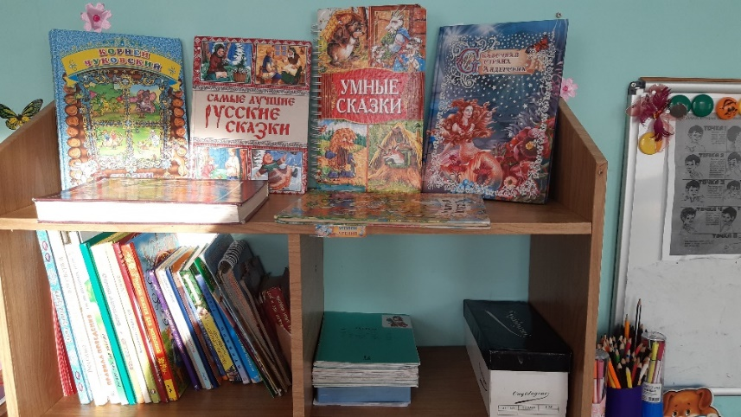
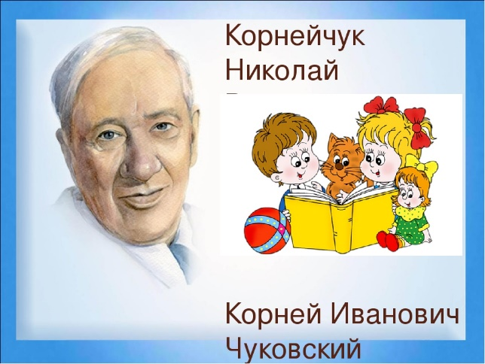
Формирование умения самостоятельно работать с книгой, «добывать» нужную информацию.
Детская художественная литература соответствии с возрастом детей.
Материалы о художниках – иллюстраторах.
Портреты поэтов, писателей.
Тематические выставки.
Книжные иллюстрации с последовательным изображением сюжета сказки

Центр дидактических игр.
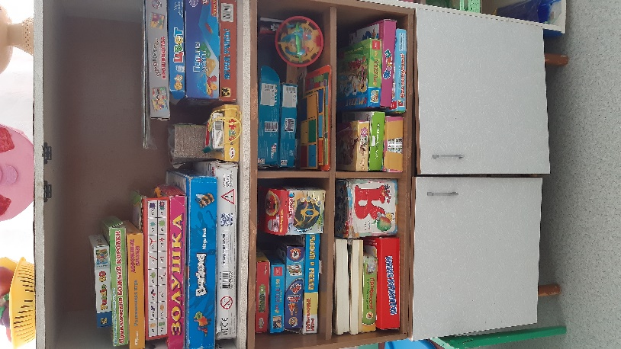
Развитие любознательности и познавательной мотивации; формирование об объектах и отношениях объектов окружающего мира.
Игры математического содержания.
Наглядный материал, игры, пособия ознакомления с окружающим.
Дидактические и развивающие Интеллектуальные игры..
«Чудесные мешочки»

Центр познания и творчества.
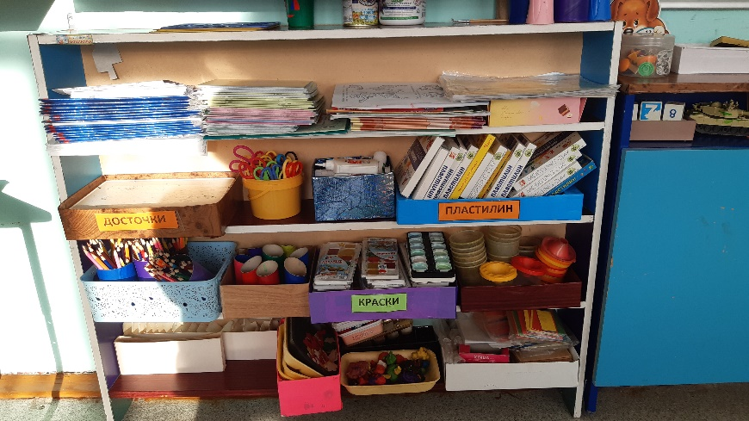
Проживание, преобразование познавательного опыта в продуктивной деятельности.
Развитие ручной умелости, творчества.
Выработка позиции творца
Игры математического содержания.
Наглядный материал, игры, пособия ознакомления с окружающим.
Пособия и материалы по подготовке (подготовительная группа).
Циферблат часов, календарь по временными отношениями.
Бумага разного формата, разного тона.
Цветные карандаши, краски, кисти, пластилин, ножницы с закругленными концами, клей, салфетки для аппликации, восковые карандаши, глина. Альбомы-раскраски, предметные картинки.
Центр двигательной активности.
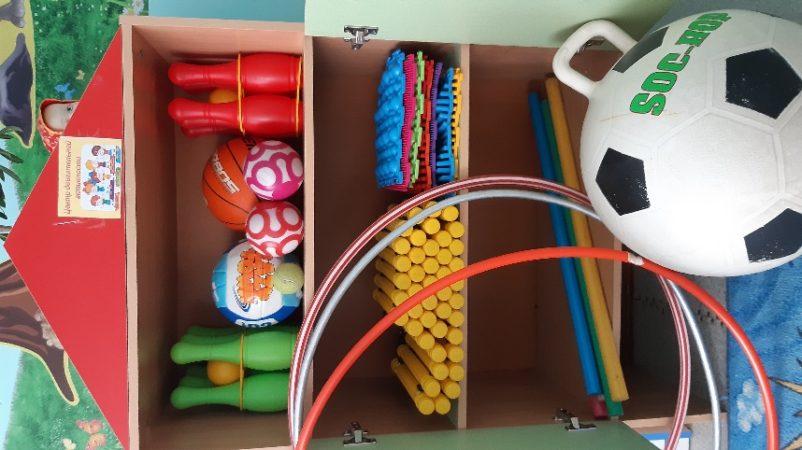
Расширение индивидуального двигательного опыта в самостоятельной деятельности.
Спортивное оборудование для равновесия, катания, бросания, ползания.
Оборудование и атрибуты для спортивных игр.
Нетрадиционное физкультурное оборудование
Коврики для массажа стоп, диски Кольцеброс, серсо, скакалки, мишени.

Центр природы.
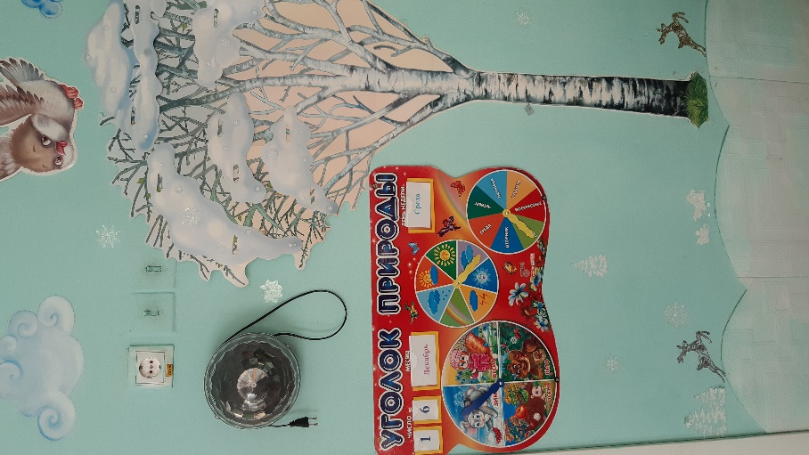
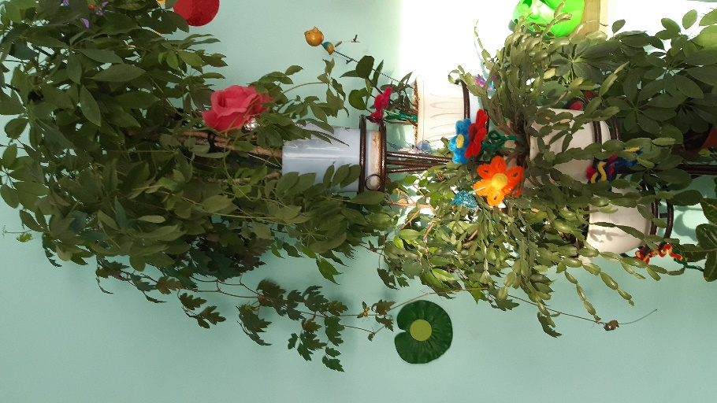
Расширение познавательного опыта, его использование в трудовой деятельности.
Календарь природы, календарь
Комнатные растения
Стенд со сменяющимся материалом на экологическую тематику.
Коллекции камней, ракушек, семян.
Литература природоведческого содержания, картинок, альбомы.
Иллюстрации, изображающие условия для роста и развития растений животных, растений различных произрастания, частей растений, нарушении и сохранении целостности изображающие признаки сезона изображающие цепи питания, жизненных циклов человека, растений, животных.
Материал для проведения элементарных опытов
Обучающие и дидактические игры Инвентарь для трудовой деятельности.
Природный и бросовый материал.
Сезонный материал.

